Nejoblíbenější tortilla chipsy na světě nyní i v Česku
7. září 2023
Mattoni 1873 poprvé uvádí na český trh značku Doritos. Oblíbené tortilla chipsy jsou od září k dostání v běžné obchodní síti ve třech příchutích. Uvedení Doritos na trh doprovází také masivní 360° komunikační kampaň.
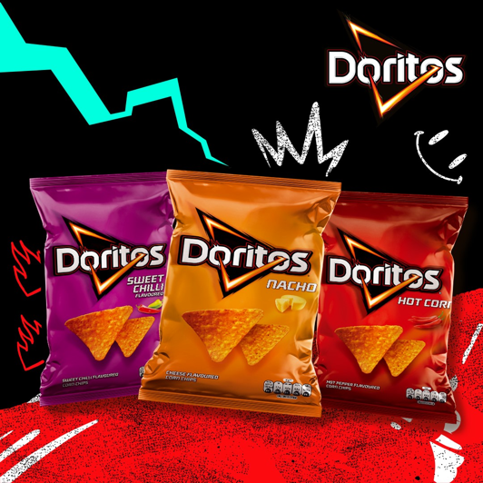
„Intenzivní chuť, pořádné křupnutí " - to jsou Doritos, celosvětově číslo 1 v kategorii tortilla chipsů. Produkty značky Doritos, jejíž název pochází ze španělského překladu pro „malé smažené zlaté věci“, se začaly prodávat v USA v roce 1966. Od svého uvedení na trh dobývají svět a dnes se prodávají ve více než 60 zemích. Doritos jsou kukuřičné chipsy typického trojúhelníkového tvaru, který je vyobrazený také v logu. Jsou vyhlášené svou vysokou kvalitou, neodolatelnou chutí, unikátní recepturou a zároveň ikonickými kampaněmi. Nyní si je konečně mohou vychutnat i čeští spotřebitelé.
Doritos na český trh uvádí Mattoni 1873, výhradní výrobce a distributor značek firmy PepsiCo v České republice, Rakousku, Bulharsku, Maďarsku a na Slovensku. Společnost zde kromě nealkoholických nápojů značek Pepsi, Mirinda, 7UP, Schweppes, Gatorade, Mountain Dew, a dalších distribuuje také produkty značky Lay’s. „Doritos tak doplní naše portfolio snacků na českém trhu. Tortilla chipsy skvěle se hodí ke sledování filmu, na party s přáteli či jako rychlá svačinka na cesty. Doritos jsou navíc dostupné ve 3 výtečných příchutích, ze kterých si vybere opravdu každý. Věříme, že díky své unikátní receptuře a vysoké kvalitě, si zde rychle najdou stejnou oblibu jako u spotřebitelů po celém světě,“ říká Jana Bílá, Business Development Manager Mattoni 1873.
Doritos jsou v Česku k dostání ve 100g balení ve 3 příchutích: Nacho Cheese, Sweet Chilli a Hot Corn.
Uvedení značky Doritos na český trh doprovází také masivní 360° marketingová podpora. Ta zahrnuje televizní a digitální kampaň, výraznou vizibilitu v obchodních řetězcích a outdoorovou reklamu na frekventovaných místech po celé republice.
O Mattoni 1873
Mattoni 1873, skupina kolem mateřské společnosti Mattoni 1873 a. s., je největším distributorem nealkoholických nápojů ve střední Evropě. Ambicí skupiny je přinášet díky skvělým značkám a úspěšné tradici lidem do života osvěžení, nyní i v budoucnu. Kořeny skupiny sahají do roku 1873, ke karlovarskému rodákovi Heinrichu Mattonimu. Novodobé kapitoly se začaly psát v 90. letech díky výrazným investicím nových majitelů, italské rodiny Pasquale.
V ČR vyrábí skupina vedle tradiční minerální vody Mattoni také pramenitou vodu Aquila a minerální vody Magnesia, Poděbradka, Dobrá voda a Hanácká Kyselka; dále značky nealkoholických nápojů Pepsi, Mirinda, 7UP, Schweppes, Gatorade, Mountain Dew, a další. Distribuuje také snacky značky Lay’s. Své produkty v současné době Mattoni 1873 vyváží do téměř 20 zemí světa a jako mateřská společnost vlastní zahraniční značky minerálních vod v Rakousku, Maďarsku a Srbsku. V Rakousku, Bulharsku, Slovensku a Maďarsku je Mattoni 1873 výhradním výrobcem a distributorem nealkoholických nápojů značek firmy PepsiCo. Ve všech zemích, kde skupina operuje, zaměstnává na 3 200 zaměstnanců.
Mattoni 1873 se významně podílí na kulturním, sportovním a společenském životě. Podporuje také projekty spojené s ochranou přírody a otázkou ekologie. Mattoni 1873 je zakladatelem iniciativy Zalohujme.cz, která usiluje o dlouhodobou udržitelnost nápojového odvětví prostřednictvím lokální recyklace PET lahví a plechovek. Další zajímavé informace naleznete na Twitteru @Mattoni1873, Facebooku @Mattoni1873 a LInkedIn.

Kontakt:
Lutfia Volfová
PR manažerka Mattoni 1873
E-mail: lutfia.volfova@mattoni.cz
Telefon: +420 607 602 328

